LLARG , ARIEL , VERD, ROIG, BONIC

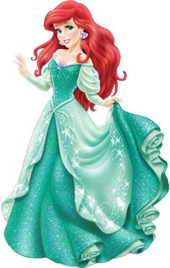
ES DIU ………………………….
TÉ EL CABELL ………………….
EL VESTIT ÉS …………………….. I …………………..
EL CABELL ÉS DE COLOR…………….

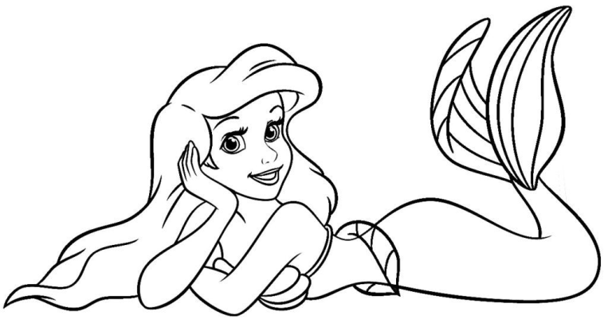

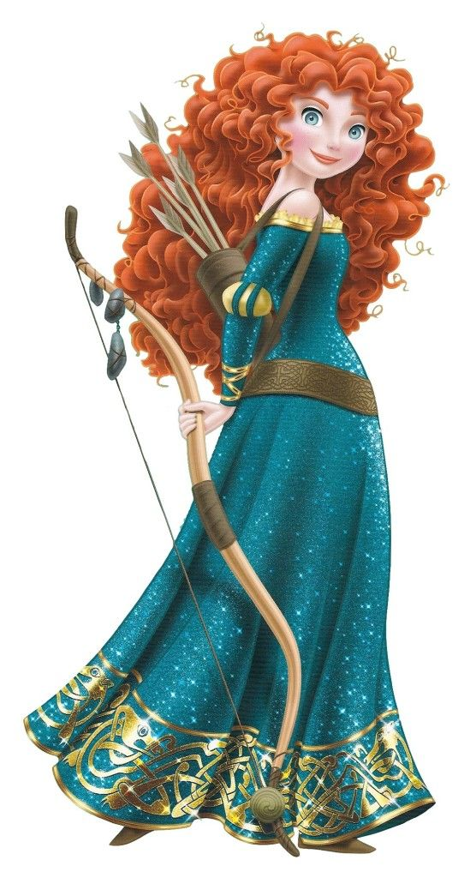
LLARG ,ARC, MERIDA , BLAU, ROIG, BONIC

ES DIU ………………………….
TÉ EL CABELL ………………….
EL VESTIT ÉS …………………….. I …………………..
EL CABELL ÉS DE COLOR…………….
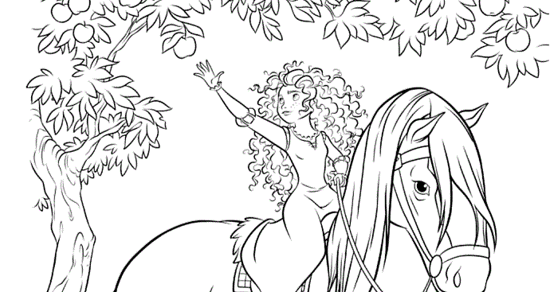
PORTA UN…………..…….

LLARG , RAPUNZEL , LILA, ROS, BONIC, CAMALEÓ
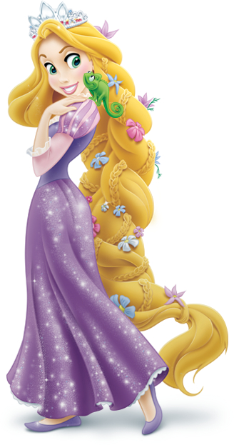
ES DIU ………………………….
TÉ EL CABELL ………………….
EL VESTIT ÉS …………………….. I …………………..
EL CABELL ÉS DE COLOR…………….
PORTA UN…………..…….
